Process Standard 工序标准





更新记录Update
版本Revision | 日期 Date | 修改内容 Changes and comments
1.0 | 2018/11/1 | 初稿/Ivan
2.0 | 2019/02/28 | 完善/Ivan

1 业务流程说明 4
1.1 业务流程说明 4
1.2 业务风险说明 4
2 业务功能说明 5
2.1 界面 5
2.2 操作说明 5
2.3 开发说明 5
2.4 约束规则 5

业务流程说明

业务流程说明
需要在系统中增加接口，外围系统(E-KANBAN/GPM)可根据生产信号，将报交信息提交给MES，MES在后台进行报交处理，并返回报交结果。

业务风险说明

风险 | 控制措施
新接口功能 | 要完成测试才能签入 ；

业务功能说明

界面

操作说明

序号 | 作业对象 | 元素 | 活动/功能点 | 输出项目 | 方式  (系统/手工)
接口处理事物
01 | E-KANBAN |  | 调用接口（输入参数：生产线、零件号、模具号、产品条码、产品版本） |  | 系统
02 | MES |  | 进行生产报交，并将报交信息返回给外围系统 |  | 系统

开发说明
- 新增加接口功能。
- 接口主要信息有7个：生产线、零件号、模具号、产品条码、产品版本、生产扫描点、绑定零件。
- 接口调用时，根据参数信息调用生产报交方法（现有方法，不可直接进行调用，需要进行调整），报交完成后，将信息返回。
- 需进行接口调用处理记录。需记录成功失败信息，以便在接口看板中进行报交的重新提交。

目前主要应用点：涂胶下线时设备调用接口进行涂胶报工。

约束规则
具体内容可参照文档【接口定义.docx】
- 接口业务流程图：
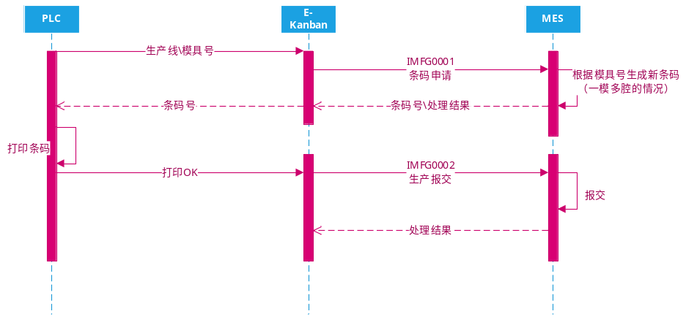
- 接口内容定义：
接口：生产报交
请求模型（JSON） | 返回模型（JSON）
{  ProdLine：”生产线代码I001”，  MouldCode：”模具号MOD0021”，  PartNo：“零件号11890001”，  Barcode：“产品条码CD180909321244”，  PartVersion：“默认NORMAL待底漆件为DDQ”，  SubBarcode：[被绑定的条码CD1111111,CD22222222]  } | {  Barcode：“产品条码CD180909321244”，  PartNo：“零件号11890003”，  PartVersion：“版本号NORMAL”，  ProdLine：“生产线I001”，  }
备注
- 生产线代码：参考MES中“MFG_ProdLine”定义。
- 模具号：仅用于注塑下线的生产报交
- 报交成功与否参考ActionMessage的其它属性，Data属于仅用于返回报交的产品内容。
- 被绑定的条码：当有多个条码进行相互绑定时（这里指涂胶），需要将相关条码通过SubBarcode传给MES做绑定关系记录。

- 接口统一入口定义:
接口WSDL文件 | 接口服务 | 接口操作 | 参数（请求&返回）
参考《BaseService.xml》 | BaseService | InvokeMethod | ActionMessage

ActionMessage说明：
ActionMessage结果如下：
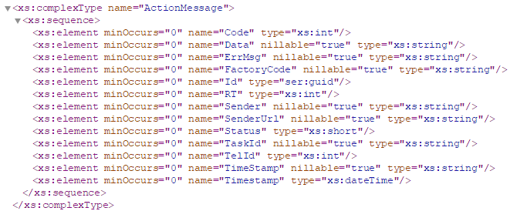
各属性说明如下：
属性名 | 说明 | 备注
Code | 任务代码，用以表示执行哪个任务，代码规则：  工厂代码（2位） + 任务代码(3位) + 设备代码（3位） | 任务代码说明参考下表：
Data | 实际的业务接口数据，使用JSON格式封装。 | 以上业务的Data说明参观下表。
ErrMsg | 接口错误消息，用于业务错误说明
FactoryCode | 工厂代码 | 成都工厂代码：3060
Id | 任务号，对某一请求的唯一标识符。全系统唯一。 | 建议使用GUID
RT | 重传标志 | 值为2，表示重传
Sender | 发送端系统代码 | E-Kanban：ekb  涂胶系统：gpm
SenderUrl | 发送端URL地址或IP地址
Status | 接口处理结果。 | 200：正常  201：异常
TaskId | 任务号，Id字段的字符串表示法，内容与Id一致
TelId | 电文号 | 客户端自己的请求代码
Timestamp | 时间戳（字符串类型）
Timestamp | 时间戳（DateTime类型）
Code（任务代码）属性说明如下：
Code（任务代码） | 说明 | 备注
19002101 – 19002106（注塑）  19002201 – 19002203（模压）  19002301 – 19002303（涂胶） | 生产报交 | 所涉系统：  E-Kanban、GPM

开发相关说明
接口在BaseService上，方法名BarCodeReporting（）

